PENINGKATAN PENGETAHUAN DAN KETERAMPILAN DOKTER KECIL
UKS SDN 013 RENGAT BARAT KABUPATEN INDRAGIRI HULU
Deswita*, Novita Kusumarini

Prodi DIII Keperawatan, Jurusan Keperawatan, Poltekkes Kemenkes Riau, Indonesia
* Penulis Korespodensi : deswita@pkr.ac.id

Abstrak
Sekolah Dasar Negeri 013 Kecamatan Rengat Barat merupakan sekolah yang memiliki 229 siswa, berlokasi di jalan lintas Belilas-Rengat. Usaha Kesehatan Sekolah (UKS) dan dokter kecil telah ada di sekolah dan penanggung jawabnya dipegang oleh guru Penjaskes. Hasil survey ke sekolah, didapatkan bahwa dalam 1 tahun terakhir, belum pernah dilakukan pelatihan pelatihan dokter kecil.
Tujuan: Kegiatan pengabdian masyarakat ini bertujuan untuk meningkatkan pengetahuan dan keterampilan dokter kecil di SDN 013 Rengat Barat Kabupaten Indragiri Hulu. Kegiatan ini dilaksanakan dalam bentuk pelatihan sejak tanggal 8 Oktober sampai tanggal 21 November 2021 dengan menerapkan protokol kesehatan kepada siswa peserta pelatihan; memakai masker, menjaga jarak dan mencuci tangan. Kegiatan pelatihan ini dilakukan dalam bentuk kegiatan ceramah dan praktek langsung kepada siswa. Hasil pengabdian masyarakat ini didapatkan peningkatan pengetahuan siswa tentang UKS sebelum dan setelah pelatihan dengan peningkatan nilai rata-rata dari 28,03 menjadi 69,6 dan meningkatnya keterampilan siswa dalam kegiatan UKS. Adapun saran yang dapat kami sampaikan kepada pihak sekolah agar dapat terus berupaya memberikan penyegaran pengetahuan dan keterampilan siswa petugas UKS melalui koordinasi dengan pihak puskesmas secara terjadwal.

Kata kunci: Peningkatan Pengetahuan, Keterampilan, Dokter Kecil, UKS

Abstract

Public Elementary School 013, Rengat Barat District, is a school with 229 students, located on the Belilas-Rengat crossroad. The School Health Unit (UKS) and the little doctor are already in the school and the Physical Education teacher is in charge. The results of a survey to schools, found that in the last 1 year, training for little doctors had never been conducted.
Purpose: This community service activity aims to increase the knowledge and skills of the little doctor at SDN 013 Rengat Barat, Indragiri Hulu Regency. This activity was carried out in the form of training from October 8 to November 21, 2021 by implementing health protocols for students participating in the training; wear a mask, keep your distance and wash your hands. This training activity is carried out in the form of lecture activities and direct practice to students. The results of this community service showed an increase in students' knowledge about UKS before and after training with an increase in the average score from 28.03 to 69.6 and an increase in students' skills in UKS activities. As for the suggestions that we can convey to the school so that they can continue to try to refresh the knowledge and skills of UKS staff students through coordination with the puskesmas on a scheduled basis.

Keywords: improving knowledge and skill, Dokter Kecil, UKS.

1. PENDAHULUAN
Sekolah Dasar merupakan waktu yang tepat untuk menanamkan budaya hidup sehat.Usia sekolah dasar merupakan usia yang tepat bagi seorang guru untuk menanamkan kebiasaan hidup sehat. Kebiasaan tersebut dilatih dengan mengoptimalkan program Usaha Kesehatan Sekolah (UKS). Keberadaan UKS merupakan program pemerintah yang wajib ada dan dilaksanakan di sekolah dalam pelayanan kesehatan, pendidikan kesehatan atau kebiasaan hidup sehat di sekolah diterapkan di lingkungan sekitar. Mengenai pembinaan UKS, dikatakan tercapai secara optimal jika program TRIAS UKS berjalan baik dan berkelanjutan. Seperti halnya pelatihan dan penanaman pola hidup sehat agar dapat diimplementasikan dalam kehidupan sehari-hari, pengobatan ringan dan P3K, pencegahan penyakit (imunisasi, PSN, PHBS, PKHS), maupun pelaksanaan 7K (kebersihan, keindahan, kenyamanan, ketertiban, keamanan, kerindangan, kekeluargaan) (Didi, 2012).

Sekolah Dasar Negeri 013 Kecamatan Rengat Barat merupakan sekolah yang memiliki 229 siswa, berlokasi di jalan lintas Belilas-rengat. Berdasarkan survey yang dilakukan dan wawancara dengan penanggungjawab UKS, didapatkan data, pelatihan dokter kecil dilaksanakan 1 tahun yang lalu. Sedangkan informasi yang didapatkan dari pihak puskesmas mengatakan pelatihan UKS diadakan tiap 2 tahun sekali. Dari hasil observasi didapatkan data banyak siswa yang melepaskan sepatu saat pulang dari sekolah, banyak siswa yang berkuku panjang dengan penampilan kurang terawat. Melihat situasi tersebut, perlu kiranya dilakukan upaya peningkatan pengetahuan dokter kecil di SDN 013 untuk meningkatkan fungsi UKS dalam rangka peningkatan derajat kesehatan anak usia sekolah.

Untuk itulah tim pengabmas merasa perlu mengadakan pelatihan untuk guru pengelola dan dokter kecil di UKS SD Kelurahan Pematang Reba, dengan menambah materi dan jumlah siswa yng dipelatihankan

2. BAHAN DAN METODE
Kegiatan pelatihan dokter kecil dilaksanakan di aula Poltekkes Di Luar Kampus Utama sebanyak 8 kali pertemuan dengan metode ceramah, diskusi dan praktek tindakan yang berhubungan dengan program UKS. Kegiatan dilaksanakan meliputi kegiatan pre tes sebelum pemeberian materi yang bertujuan untuk menggali pengetahuan siswa yang dilatih sebgai dokter kecil. Setelah pemberian materi dan pemberian keterampilan, dilaksanakan kembali post tes untuk melihat peningkatan pengetahuan dan keterampilan setelah dilakukan pelatihan. Materi pelaatihan terdiri darai: pengenalan program UKS, peran Dokter kecil, PHBS, penyakit menular dan cara pencegahannya, tehnik cuci tangan, P3K dan praktek penyuluhan sederhana. Pelatihan ini menggunakan media LCD infokus, leaflet dan bahan praktek P3K.

- HASIL DAN PEMBAHASAN
Hasil
Setelah dilakukan pelatihan dokter kecil, didapatkan hasil:
Peningkatan Pengetahuan
Terdapat peningkatan pengetahuan siswa peserta pelatihan yang dapat dilihat dari hasil penilaian pre dan post tes, dimana terdapat peningkatan nilai pada seluruh siswa. Pada saat pelatihan, siswa aktif bertanya dalam diskusi dengan tim pemberi materi, dapat dilihat dari tabel 3.1

Tabel 3.1. Peningkatan pengetahuan siswa peserta pelatihan Dokter kecil UKS SDN 013 sebelum dan sesudah pelaksanaan pelatihan
Variabel Mean
Sebelum pelatihan 28.03
Setelah pelatihan 69.60

Berdasarkan tabel 3.1 dapat dilihat peningkatan pengetahuan siswa sebelum dan setelah pelatihan dengan peningkatan nilai rata-rata dari 28.03 menjadi 69.60.
Berikut dokumentasi kegiatan

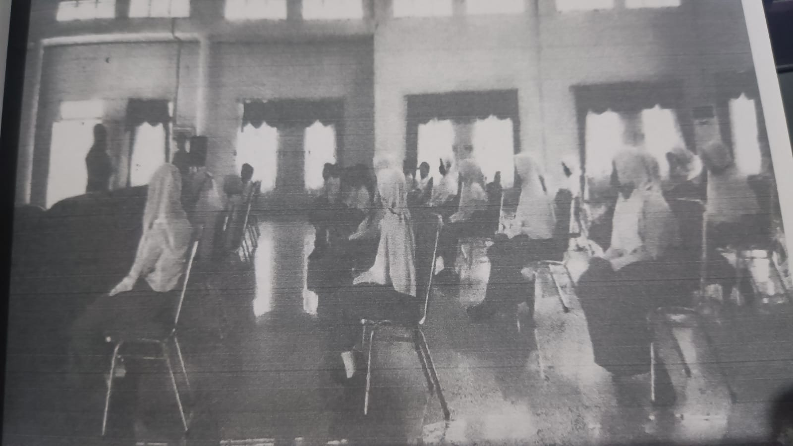

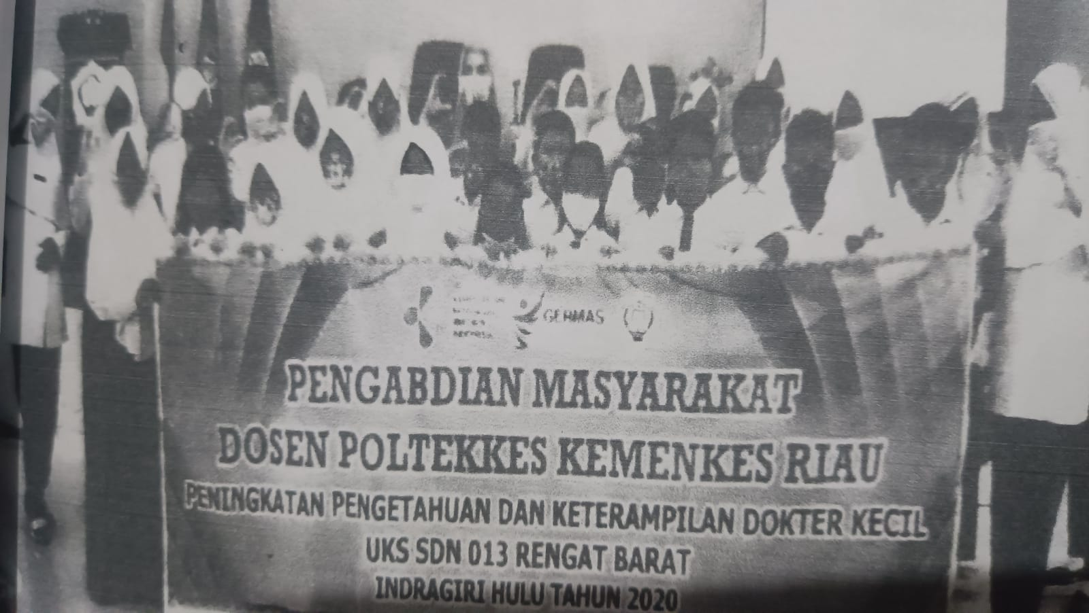

Peningkatan Keterampilan

Terjadi peningkatan keterampilan siswa peserta pelatihan UKS, saat sebelum pemberian materi dan simulasi praktek, siswa peserta peltihan dokter kecil tidak dapat melakukan perawatan luka sederhana dan pertolongan pertama pada kecelakaan. Keterampilan tersebut terdiri dari: tehnik cuci tangan, pertolongan pertama pada kecelakaan dan pertolongan pada siswayang pingsan. Sebelum materi simulasi dilaksanakan, seluruh siswa peserta pelatihan tidak dapat melakukan tehnik cuci tangan dengan benar dan tidak tahu cara menolong teman yang mengalami kecelakaan ringan seperti luka lecet, jatuh dan pingsan. Namun setelah menjalani masa pelatihan melalui simulasi, semua siswa dapat melakukan tindakan cuci tangan, pertolongan pada siswa yang jatuh, luka lecet dan pingsan dengan baik. Siswa mensimulasikan secara bergantian dengan arahan. Selain itu siswa juga diajarkan melakukan penyuluhan sederhana kepada siswa lainnya dalam mematuhi protokol kesehatan, memakai masker, menjaga jarak, mencuci tangan.
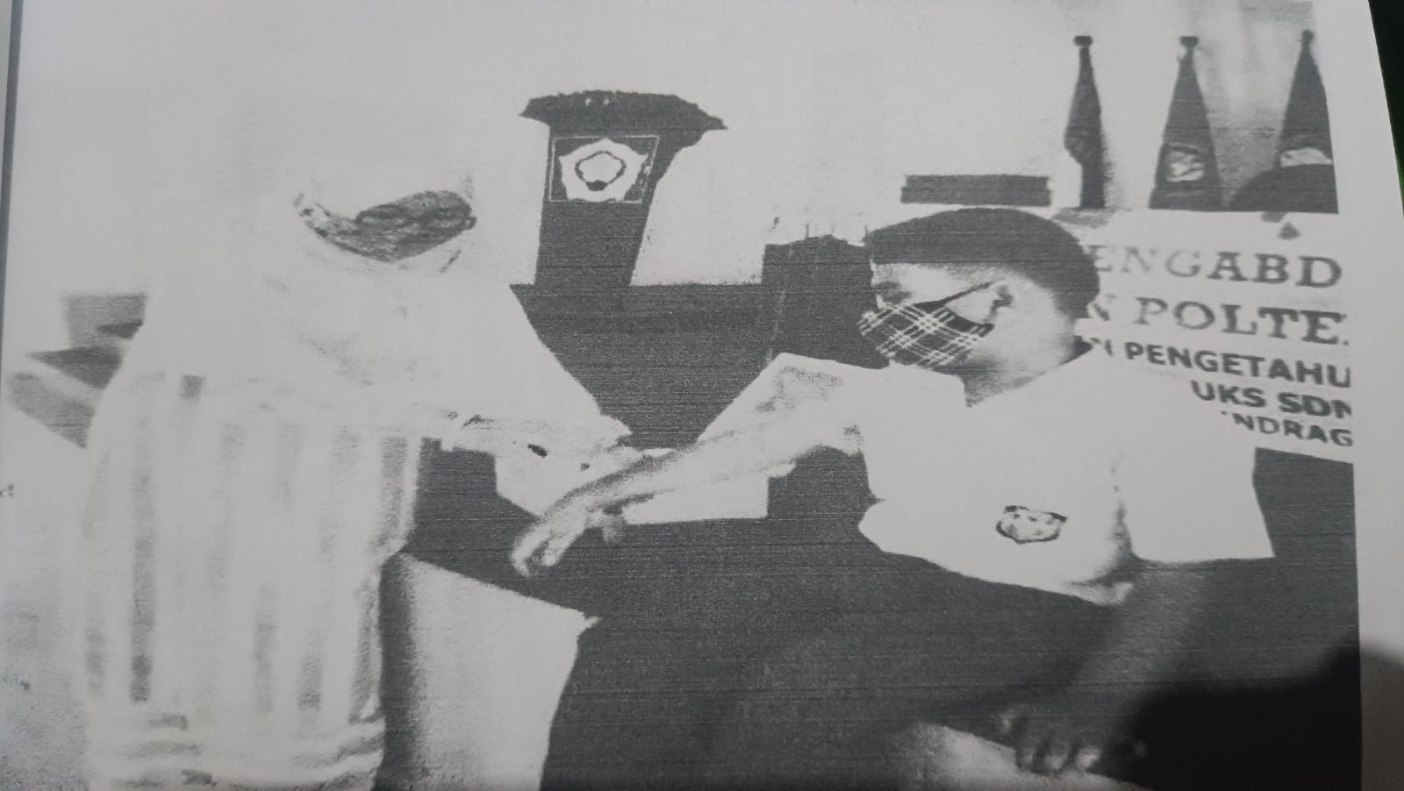

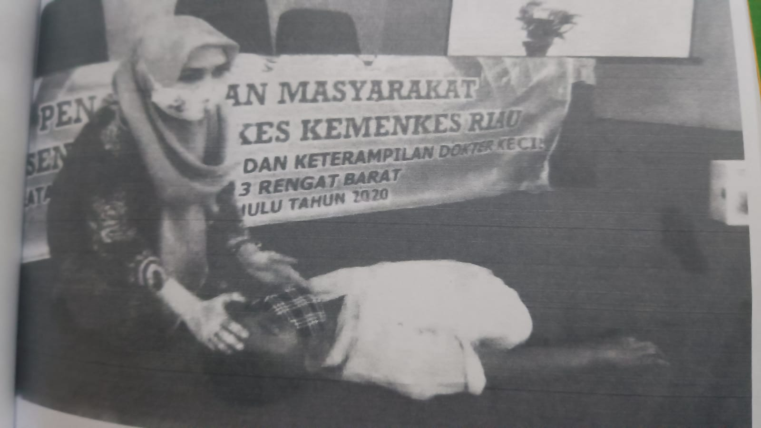

Pembahasan
Pengetahuan

Berdasarkan evaluasi kegiatan pelatihan dokter kecil yang telah dilaksanakan dari bulan April sampai dengan bulan November 2020, dapat dilihat bahwa terjadi perubahan pengetahuan siswa peserta pelatihan sebelum dan setelah pelatihan dengan rata-rata nilai post test 69.60. Perbedaan nilai pre dan post tersebut menunjukkan bahwa pelatihan yang dilaksanakan memberikan memberikan dampak terhadap pengetahuan siswa tentang materi yang diberikan. Hal ini sesuai dengan teori yang mengatakan, pemberian materi dalam penyluhan kesehatan memberikan dampak pada peningkatan pengetahuan akan isi penyuluhan kesehatan tersebut (Notoadmojo, 2018). Semakin baik pengethauan siswa peserta pelatihan dokter kecil tentang program UKS dan masalah kesehatan, maka akan dapat meningkatkan peran siswa tersebut dalam menjalankan program UKS.

Keterampilan

Adapun siswa yang mengikuti pelatihan ini adalah siswa yang berada di kelas 4, 5 dan 6 sebanyak 30 orang dan selama kegiatan pelatihan siswa dapat memperhatikan dengan baik serta mampu menciptakan suasana diskusi antara tim pengabdian masyarakat dan siswa. Selain menggunakan metode ceramah dan diskusi, tim pengabdian masyarakat juga mensimulasikan secara langsung hal-hal yang berhubungan dengan tindakan seperti: P3K, pengukuran BB, TB dan cuci tangan. Tim pengabdian masyarakat juga menyajikan materi menggunakan leaflet dan gambar-gambar, sehingga menjadikan daya tarik tersendiri bagi siswa untuk lebih memahami materi yang diberikan. Tim pengabdian masyarakat juga menggunakan bahasa sederhana yang mudah dimengerti sehingga membuat siswa lebih mudah memahami materi yang diberikan. Dengan adanya simulasi saat pemberian materi, dapat, meningkatkan keterampilan siswa dalam menjalankan program UKS nantinya. Dapat dikatakan peningkatan keterampilan dibarengi dengan penambahan pengetahuan, meningkatnya pengetahuan otomatis akan mampu meningkatkan keterampilan (Wawan dan Dewi, 2010). Siswa yang sebelumnya tidak mengerti cara pertolongan pertama pada kecelakaan, namun setelah diberikan simulasi akhirnya mampu melakukan dengan benar.

- KESIMPULAN
Hasil pengabdian masyarakat ini mampu meningkatkan pengetahuan dan keterampilan siswa peserta pelatihan dokter kecil UKS di SDN 013 Rengat Barat Kabupaten Indragiri Hulu.

- UCAPAN TERIMA KASIH
Ucapan terimakasih atas terlaksananya kegiatan ini disampaikan kepada Poltekkes Kemenkes Riau yang telah membiayai pelaksanaan kegiatan pengabmas in , Kepala SDN 013 Rengat Barat Kabupaten Indragiri Hulu yang telah memberikan izin tempat pelaksanaan pengabmas dan siswa yang telah berpartisipasi aktif selama kegiatan serta semua pihak yang sudah membantu dalam kegiatan pengabmas.

- DAFTAR PUSTAKA
Depkes RI. (2011). Pedoman Pelatihan Dokter Kecil.Jakarta : Kementrian Kesehatan RI

Depkes RI (2020). Modul pembelajaran Covid-19.Jakarta : Kementerian Kesehatan RI

Depkes RI (2020). Pedoman Pencegahan Pengendalian Covid-19 Diseases. Jakarta: Kementerian Kesehatan

Didi Ari. (2012). Pelatihan, Modul dan Materi Dokter Kecil. Purwokerto: Mahasiswa KKN UMP.

Drajat Martianto. (2005). Menjadikan UKS sebagai Promosi Tumbuh KembangAnak Didik .Gajah Mada University Press.

Hendrawan Nadesul. (2007). Dokter Kecil. Jakarta: PT. Unilever.

Mendikbud.(2012). Pedoman Pelaksanaan UKS di Sekolah. Jakarta: Kementrian Pendidikan dan Kebudayaan.

Mu'rifah dan Hardianto Wibowo.(1992). Pendidikan Kesehatan.Jakarta : Depdikbud

Notoatmodjo, Soekidjo. 2018. Promosi Kesehatan Masyarakat Teori dan Aplikasi. Rineka Cipta. Jakarta,

Kementerian Kesehatan RI. (2018). Program Indonesia Sehat dengan Pendekatan Keluarga. Jakarta: Kementerian Kesehatan RI

Kementerian Kesehatan RI.(2017). Juknis Usaha Kesehatan sekolah. Jakarta: Kementerian Kesehatan RI.

Kementerian Kesehatan RI.(2015). Renstra Kesehatan 2015-2019.Jakarta: Kementerian Kesehatan RI

Konsultan Manajemen Nasional. (2010). Juknis Usaha Kesehatan Sekolah. Jakarta: PNPM Mandiri Pedesaan
Wawan dan Dewi, A. 2010. Pengetahuan, Sikap dan Perilaku Manusia. Yogyakarta: Numed.

